使用cmake对文件进行编译，在编译和运行之后，就可以使用vs的某个版本打开

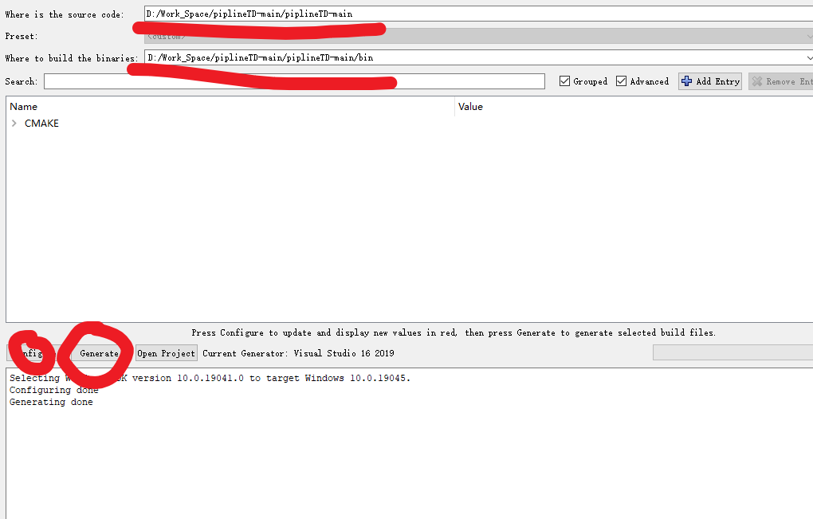

初次运行时，右键ScoreManager，选择设置为启动项

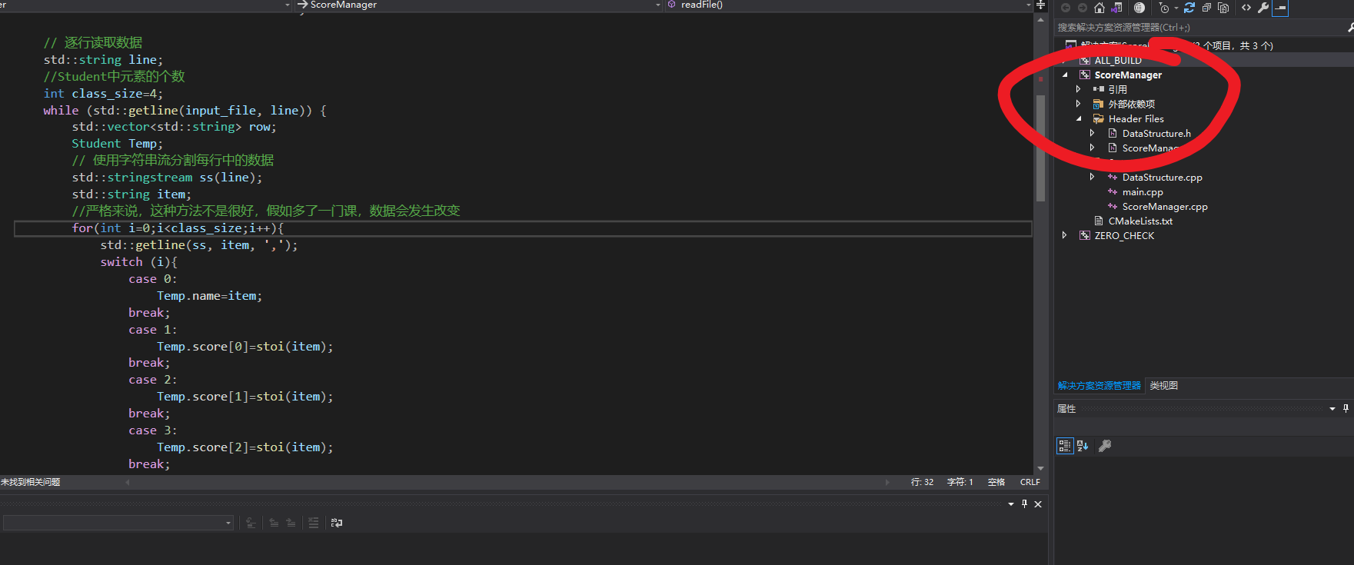

在此处就可以运行，打断点查看软件运行情况

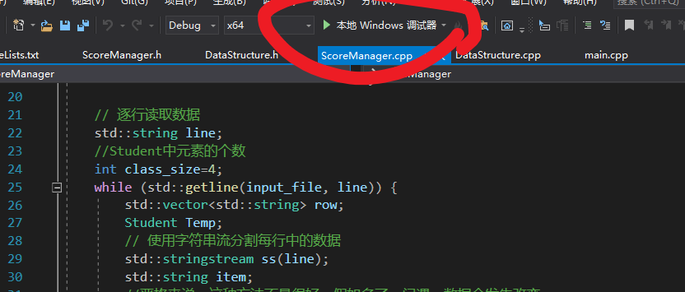

注意.txt文件需要放在bin目录下才能被成功读取

动态库的放置位置同样在bin目录下

想要用动态库链接的函数前需要加上：

extern "C"

对于那个动态库文件夹中的文件，当主程序编好之后，把各个文件重新复制一遍过去

FindNULL的写法类似，本质上是查询所有的成绩信息找到成绩信息为-1的数据

其余操作可询问poe.com或者newbing，chatgpt得到结果